附件2： APP下载准考试证流程

1.下载医东APP，考生扫描下方二维码或在各大应用商店搜索“医东”，下载考试端（医东APP）确保医东APP为最新版本，否则将影响正常操作。

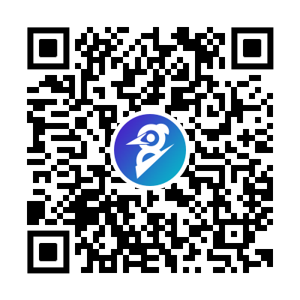

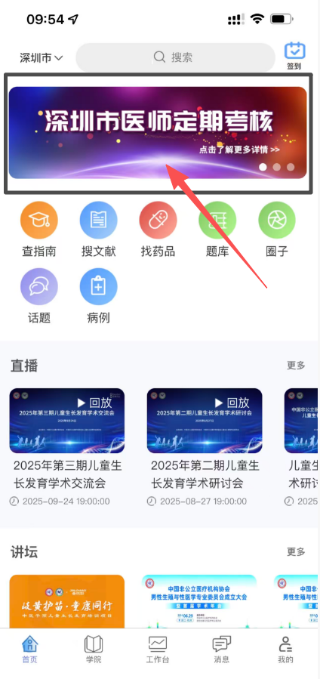2.进入准考证“下载打印”页，点击医东APP首页顶部“深圳市医师定期考核”图片（或首页弹窗点击“去获取准考证”）

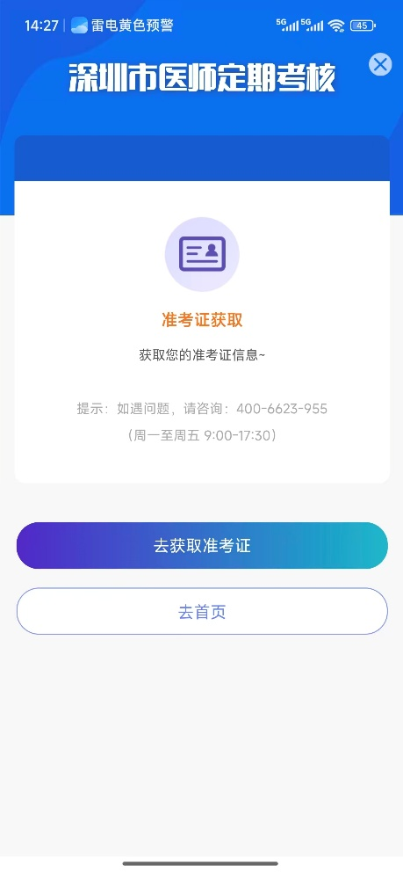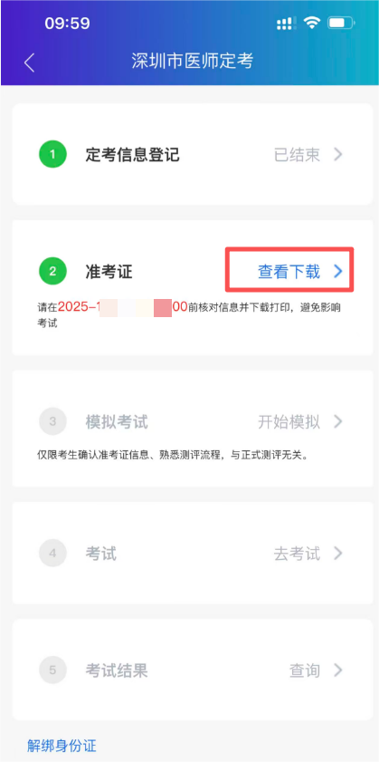

3.点击“查看下载”核对本人基础信息、考核科目等信息是否准确，并保存准考证PDF至手机，打印使用。

